Cortafuegos

Student Name: David Saldaña Castaño

# Date of delivery: 05/04/2018

521-David-PARP412-Cortafuegos-ufw.docx

# Objetives

Comprender la función básica del cortafuegos en Ubuntu.

# Loot and material needed

VMWare Workstation or another virtualization tools, in my case: VMWare.

Cutting tool.

Microsoft Word.

ISO of Windows 10.

PDF sent by the teacher as guide.

Content

Date of delivery: 22/12/2017 1

Objetives 1

Loot and material needed 1

Execution, researching and development. 3

SETUP 3

Final considerations and metacognition 8

# Execution, researching and development.

# SETUP

## Estado más activación del firewall

En el kernel de Linux, nos encontramos con un firewall que está desactivado por defecto, vamos a activarlo para después ver su configuración.

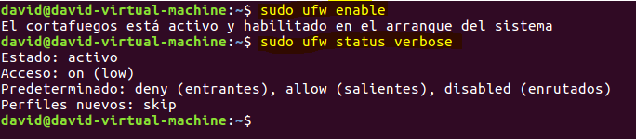

## Visualización de las reglas del cortaguegos

Con el comando sudo ufw show raw, veremos las reglas configuradas por defecto en el firewall.

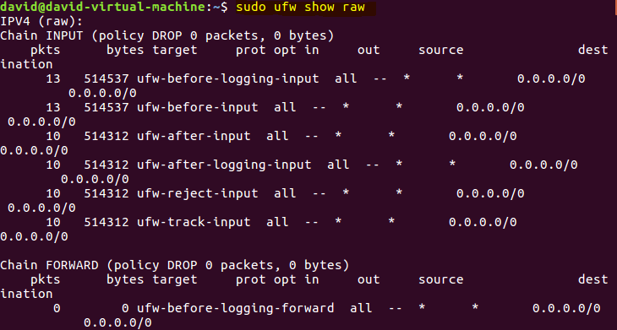

## Instalación de Gufw

También podemos instalar la interfaz gráfica del cortafuegos llamada gufw

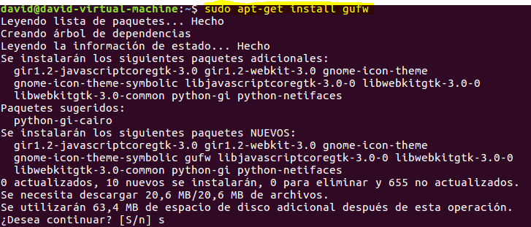

## Creación de reglas

Vamos a crear una regla sencilla, que bloqueé el tráfico https.

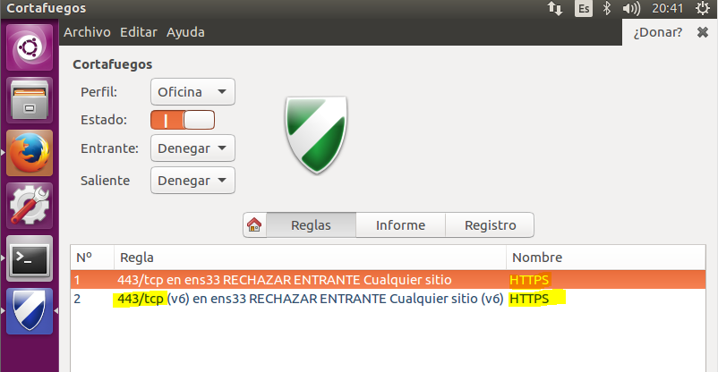

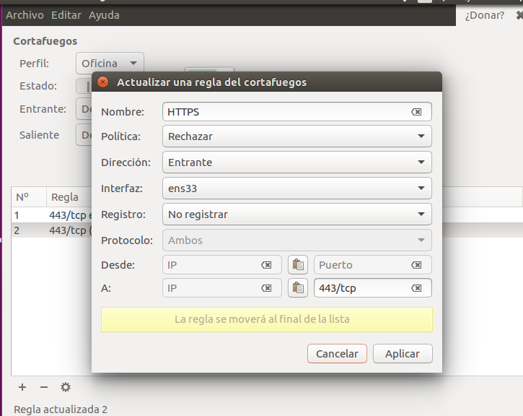

## Prueba de funcionamiento

Mandamos una solicitud https mediante nuestro navegador web a twitter.com y vemos cómo nos la deniega.

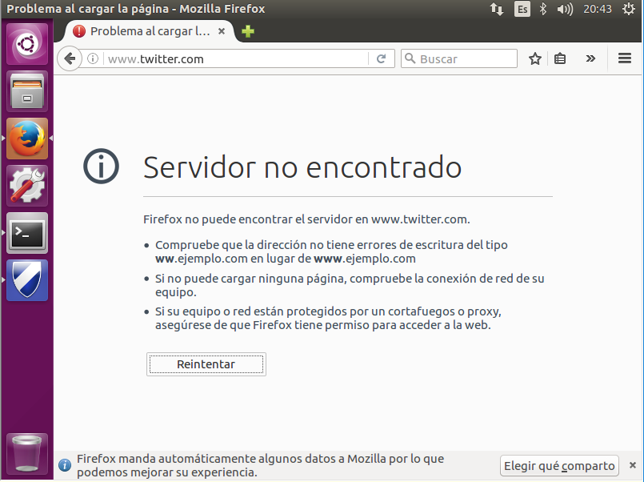

Habilitamos las peticiones, y vemos si se ha producido con éxito el cambio

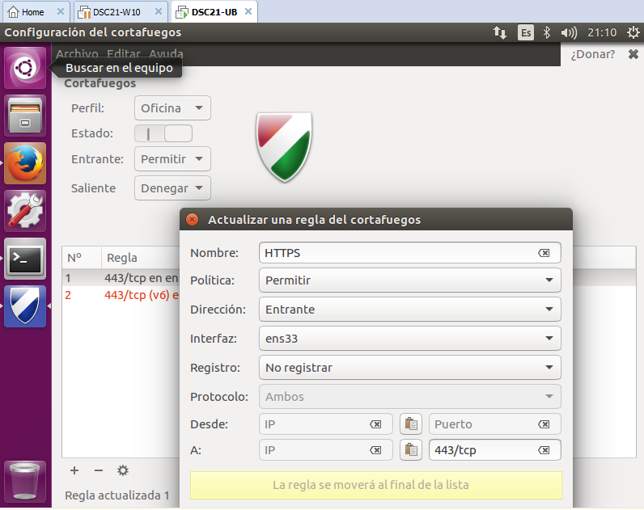

Al recargar la página, nos deja acceder a la misma, ya que no hay ninguna regla que se lo impida.

# Final considerations and metacognition

En esta práctica, he aprendido a cómo crear reglas en el firewall de Linux.